PUC Minas

Disciplina: Engenharia de Software 3 - 13 / 09 / 2019

Prof. Pietrobon

EO2 – Estudo Orientado 2

Derivar os casos de teste para um programa que calcula a média das entradas que sejam válidas , utilizando o método dos caminhos básicos.

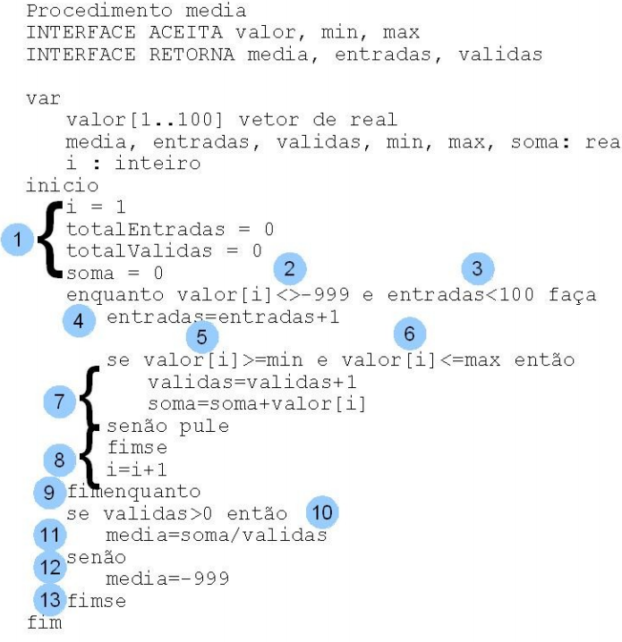

Passos

1) Desenhe o  grafo de fluxo  correspondente.

2) Calcule a complexidade ciclomática.

3) Determine um conjunto base de caminhos  independentes.

4) Prepare os casos de teste que vão forçar a  execução de cada caminho

Observações

1. Grupo de até 4 pessoas
2. O arquivo deve ser em TXT ou PDF ( não zipar)
3. Data da entrega: 08/ 10/ 2019